Федеральное государственное автономное образовательное учреждение высшего профессионального образования
«Университет ИТМО»

ОТЧЕТ
по лабораторной работе №1

«Операционная система WINDOWS. Интерфейс пользователя.

Система команд»

Выполнил:
Студент гр.K3121
Райщан мансур мохаммед

Проверил:
Тьютор
Дубаков Анатолий Алексеевич

Санкт-Петербург
2020 г.
Порядок выполнения:

- Создать на диске C: дерево каталогов с нижеприведенной структурой. При этом после создания каталога D сделать его текущим. Далее все каталоги, кроме IBM, необходимо создавать, не изменяя текущего каталога. Затем сменить текущий каталог на WP и создать каталог IBM и его подкаталоги PC и XT.
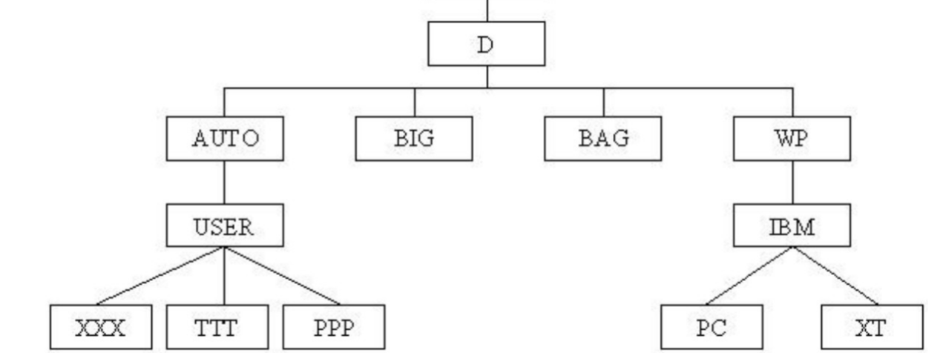

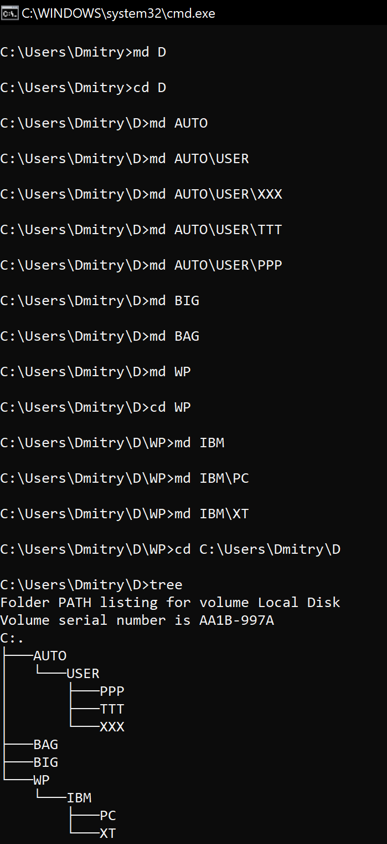
2, 3)Сделать текущим каталог D:. Удалить подкаталог четвертого уровня PPP, не изменяя текущий каталог. Проверить результат операции командой TREE – подкаталог РРР в дереве должен отсутствовать.
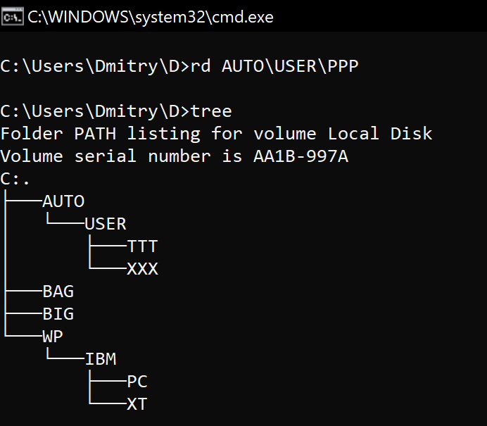
4) Создать в подкаталоге ХТ текстовый файл с расширением .txt, присвоив ему имя своей фамилии (имя файла должно содержать не более восьми латинских букв). В качестве текста набрать свою фамилию, инициалы и номер группы.
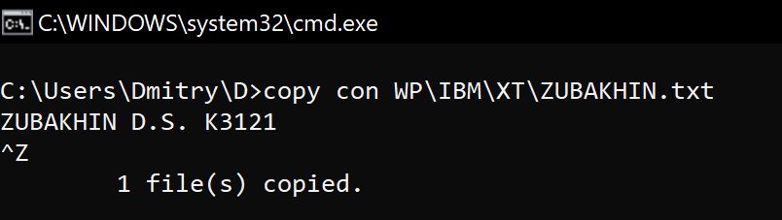
5) Создать в том же каталоге еще два текстовых файла, назвав их своими именем и отчеством. В качестве текста взять соответственно название специальности и название факультета.
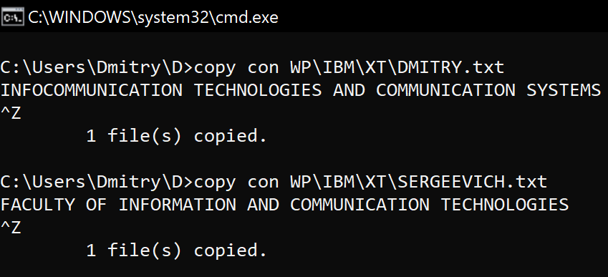

6,7) Перейти в каталог XT. Объединить файлы *.txt под именем файла "фамилия". Просмотреть содержимое полученного файла на экране.
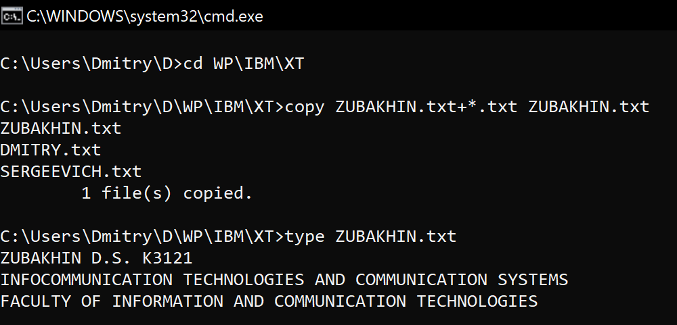
8) Распечатать содержимое файла "фамилия" с помощью команды copy фамилия con.
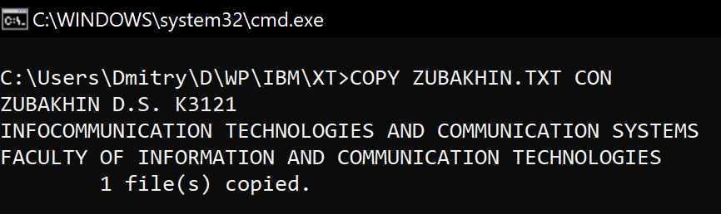
9) Удалить файл "фамилия".
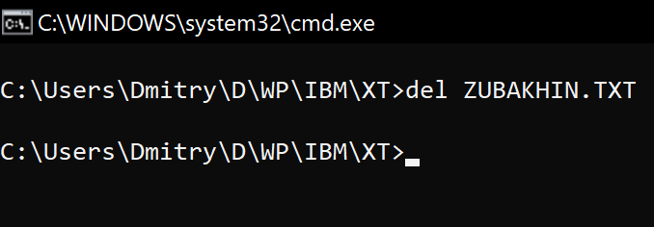
10, 11) Перейти в каталог D. Переименовать файл "имя".
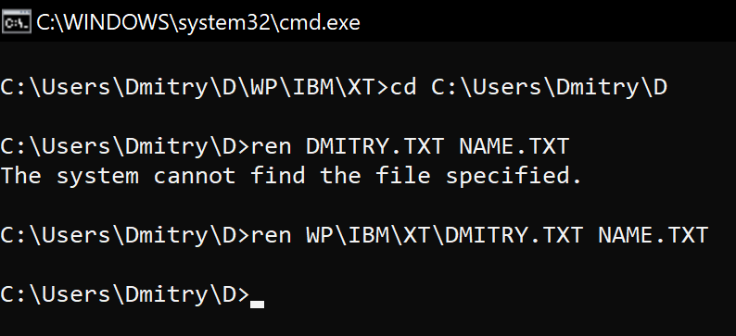

12) Скопировать файл "отчество" в каталог XXX.
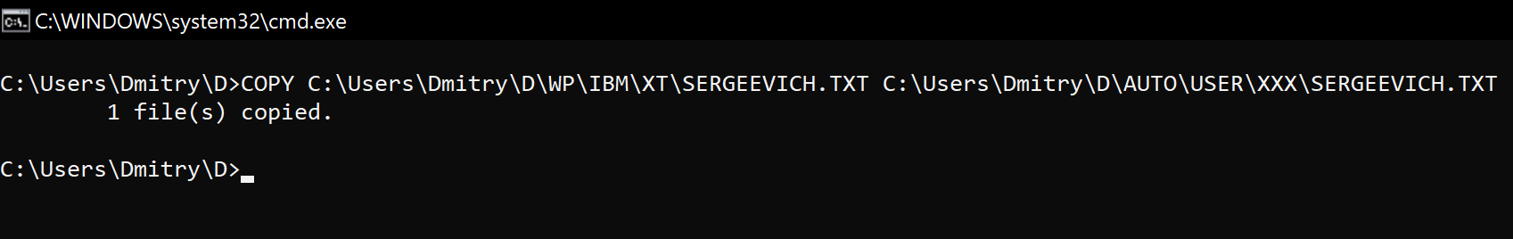
13) Перенести переименованный файл в каталог BAG.
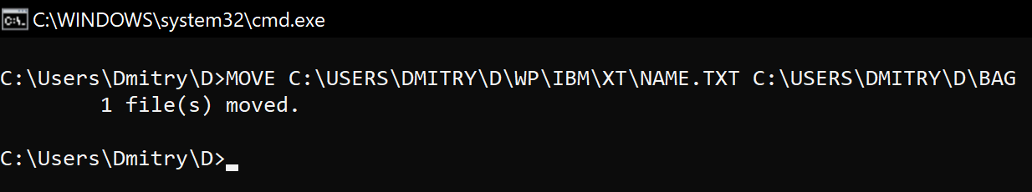

14) Скопировать каталог IBM в каталог AUTO под новым именем FIO.
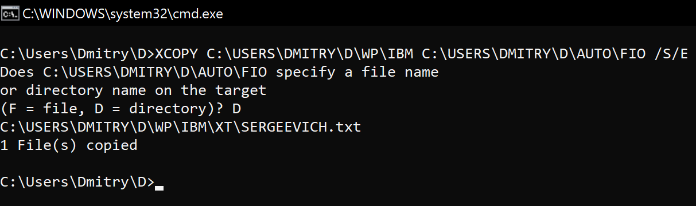

15) Перенести каталог IBM со всем содержимым в каталог USER с прежним именем.
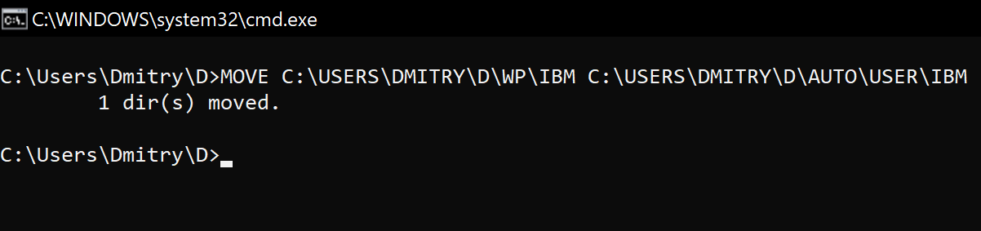

16) Удалить каталог IBM.
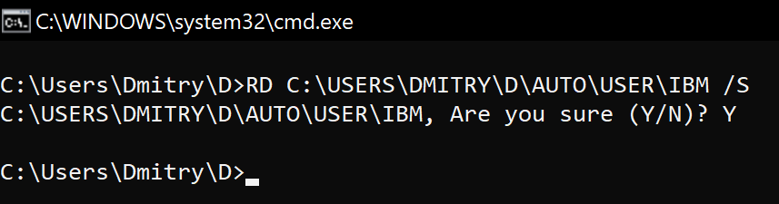

17) Вывести на экран дерево каталогов с файлами.
